|  |  |  |
| --- | --- | --- |
|  | **Carátula para entrega de prácticas** | |
| Facultad de Ingeniería | | Laboratorio de docencia |

Laboratorios de computación

salas A y B

|  |  |
| --- | --- |
| *Profesor:* | Manuel Castañeda Castañeda |
| Fundamentos de programación  *Asignatura:* |  |
| 17  *Grupo:* |  |
| *No de Práctica(s):* | 1 |
| *Integrante(s):* | Cruz Rebollo Juan Esau |
| *No. de Equipo de cómputo empleado:* | 23 |
| *No. de Lista o Brigada:* | SIN ASIGNAR AUN |
| *Semestre:* | Segundo Semestre |
| *Fecha de entrega:* | 12 de febrero de 2020 |
| *Observaciones:* |  |
|  |  |

CALIFICACIÓN: __________

**Introducción:**

Los computadores actuales no tienen en su interior mecanismos o ruedas con dientes, sino un laberinto microscópicos [transistores](https://www.monografias.com/trabajos11/trans/trans.shtml) que reaccionan ante los impulsos eléctricos que pasan por sus [circuitos](https://www.monografias.com/trabajos10/infoba/infoba.shtml#circuito) y que tienen solo dos posiciones, que corresponden a las cifras empleadas por el [sistema](https://www.monografias.com/trabajos11/teosis/teosis.shtml) binario, ceros y unos.

Si bien las instrucciones en las primeras [máquinas](https://www.monografias.com/trabajos6/auti/auti.shtml) debían ser ingresadas en ceros y unos, los computadores actuales son capaces de transformar las palabras, números e instrucciones que ingresamos a bits -dígitos binarios-. Así, cada [computador](https://www.monografias.com/trabajos15/computadoras/computadoras.shtml) debe traducir uno o más lenguajes en [código](https://www.monografias.com/trabajos12/eticaplic/eticaplic.shtml) binario para [poder](https://www.monografias.com/trabajos35/el-poder/el-poder.shtml) funcionar.

Es una máquina capaz de procesar o tratar automáticamente a gran [velocidad](https://www.monografias.com/trabajos13/cinemat/cinemat2.shtml#TEORICO) cálculos y complicados [procesos](https://www.monografias.com/trabajos14/administ-procesos/administ-procesos.shtml#PROCE) que requieren una toma rápida de decisiones, mediante la aplicación sistemática de los criterios preestablecidos, siguiendo las instrucciones de un [programa](https://www.monografias.com/Computacion/Programacion/), la información que se le suministra, es procesada para así obtener un resultado deseado.

Las computadoras son verdaderamente importantes porque introduce un [cambio](https://www.monografias.com/trabajos2/mercambiario/mercambiario.shtml) cualitativo, tanto en la [organización](https://www.monografias.com/trabajos6/napro/napro.shtml) como en el desarrollo del trabajo y el ocio. Y no por lo que es, sino por lo que hace. Si hoy en día las computadoras realizan muchas cosas se puede decir que en un futuro realizara todo o casi todo. Ésta totalidad no es absoluta porque las aplicaciones informáticas no están necesariamente limitadas por la esencia material de [la computadora](https://www.monografias.com/trabajos15/computadoras/computadoras.shtml), sino por el propio hombre.

En definitiva, la computadora es una maquina de propósitos o uso general. Los conceptos de [estructura](https://www.monografias.com/trabajos15/todorov/todorov.shtml#INTRO) [física](https://www.monografias.com/Fisica/index.shtml) y de [programación](https://www.monografias.com/Computacion/Programacion/) constituyen el soporte material y lógico de esa realidad. Es una dualidad solidaria que también recibe los nombres de [Hardware](https://www.monografias.com/Computacion/Hardware/) o soporte fisco y [Software](https://www.monografias.com/Computacion/Software/) o soporte lógico. El hardware (soporte físico): es un conjunto de elementos físicos (máquinas, circuitos), mientras que el software es el conjunto de programas, datos, [diseño](https://www.monografias.com/trabajos13/diseprod/diseprod.shtml) e instrucciones.

**Aplicaciones de la computadora en la sociedad**

Actualmente se puede encontrar aplicaciones de la computación en todos los campos de la actividad humana entre las cuales se puede mencionar:

* Investigación científica y humanística: se utiliza la computadora como instrumento para la resolución de cálculos matemático, recuentos numéricos, etc., conducentes al desarrollo de la investigación científica y humanística.
* Aplicaciones técnicas: son aplicaciones en la que se usa la computadora como herramienta para facilitar diseños de ingeniería, diseños de productos comerciales, trazados de planos, etc.
* Documentación e información (Bases de datos): este es uno de las aplicaciones de mayor importancia debido a que las computadoras son utilizadas para el almacenamiento de grandes cantidades de datos y recuperación controlada de los mismos. Esta faceta de las computadoras es útil en gran cantidad de actividades humanísticas.
* Sistemas domésticos de control: consisten en mecanismos en control remoto diseñado para su uso en domicilios particulares. Como por ejemplo electrodomésticos, encender o apagar las luces, descongelar el frigorífico, poner en marcha la cafetera, regular la calefacción o aire acondicionado, etc.

**Desarrollo:**

**1.- Pasos para refinar el petróleo.**

Se conoce como refinación al conjunto de procesos que se aplican al petróleo crudo con la finalidad de separar sus componentes útiles y, además adecuar sus características a las necesidades de la sociedad, en cuanto a productos terminados.

El objetivo del refinado del petróleo es destilar y separar destilados valiosos (nafta, queroseno, diésel) y gasóleo atmosférico a partir de la materia prima cruda mediante un proceso de destilación complejo.

Los pasos del proceso pueden definirse de la siguiente manera:

1. Precalentar la materia cruda utilizando calor recuperado de las corrientes del producto.
2. Desalar y deshidratar el crudo utilizando la separación mejorada con electrostática líquido-líquido (desalador)
3. Calentar el crudo con calentadores hasta alcanzar la temperatura deseada.
4. Dirigir el crudo a la columna de destilación atmosférica.
5. Utilizar circuitos cerrados de recirculación para crear reflujo líquido interno.
6. Las extracción del producto se efectúa en la parte superior, los lados y la parte inferior.

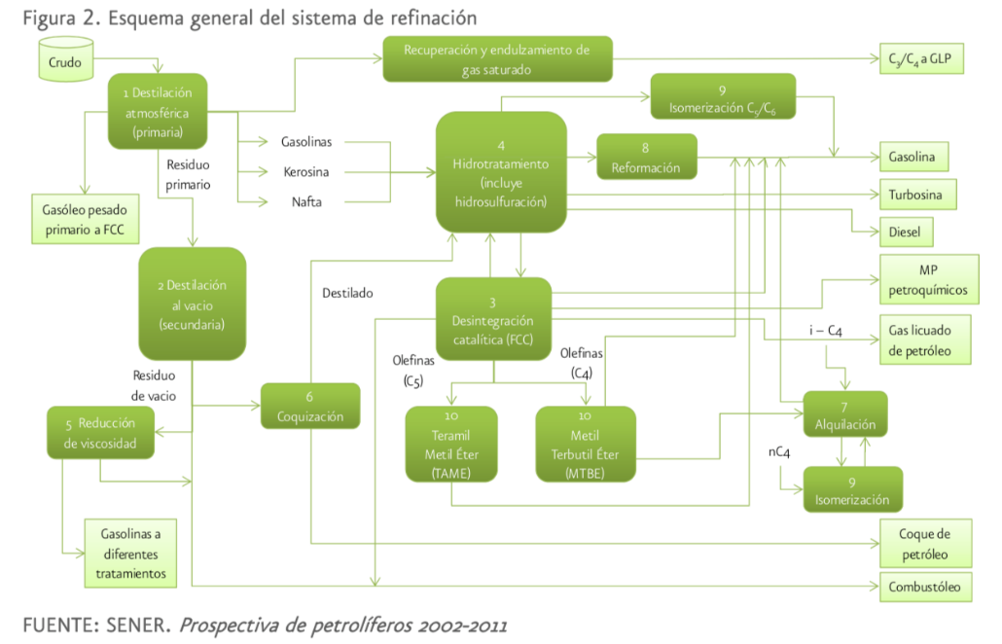

**2.- Causas y consecuencias de los 3 sismos más fuertes en la historia.**

1- Chile (22 de mayo de 1960, Valdivia) Intensidad: 9.5 Mw

2.- Indonesia (26 de diciembre del 2004, Banda Aceh) Intensidad: 9.3 Mw

3.- Estados Unidos (27 de marzo de 1964, Alaska) Intensidad: 9.2 Mw

**Causas y consecuencias:**

*\*Chile*:

-Algunas estimacionescifran los fallecidos en 1900 personas, incluyendo también los producidos por el tsunami posterior.

-El río Calle-Calle se desbordó inundando gran parte del centro de la ciudad.

-El agua inundó las minas subterráneas de carbón de la península de Arauco.

-Chillán, la ciudad más austra (relativo al sur), la ciudad más cercana a Santiago, tuvo 20% de edificios dañados

-El sismo tuvo repercusión en diferentes partes del indo, como en Hawái y Japón, que produjo un maremoto, alcanzando esas localidades.

-Provocó cambios drásticos en la estructura interna de la tierra, lo cual produjo que el eje de la tierra se moviera 3 cm.

*\*Indonesia*:

-Se destrozó la porción de la corteza terrestre conocida como la “placa de la India”

-Fue el resultado de un proceso en las placas de más de 85 millones de años.

-Murieron cerca de 300.000 personas

-Olas gigantes inundaron las comunidades costeras

-Desaparecieron manglares

-El maremoto inutilizó las principales líneas de comunicación y dejó incomunicadas a decenas de miles de personas, que buscaban ansiosamente a sus familiares y que acudieron a la Cruz Roja en busca de ayuda.

3.- *Estados Unidos (Alaska)*:

-La responsable es la falla de Alaska-Aleutianas, una falla inversa causada por fuerzas de compresión.

-143 personas murieron.

-En 2013 se estimó que la pérdida total de propiedades fue de 2,3 mil millones de dólares.

-Hubo fracturas abiertas, enormes deslizamientos y la destrucción de la red de agua, gas, alcantarillado, teléfono y sistemas eléctricos.

-El desplazamiento del fondo oceánico generó un grantsunamis (con olas de hasta 67 m metros de altura), que fue responsable de la mayoría de las víctimas y de los daños materiales.

-Alrededor de 30 bloques de viviendas y edificios comerciales fueron dañados o destruidos en el centro de la ciudad de Anchorage

-Girdwood y Portage,cercanas al sureste del centro de Anchorage, sufrieronsubsidencia (hundimiento de una superficie) y fueron inundados por la posterior acción de lasmareas.

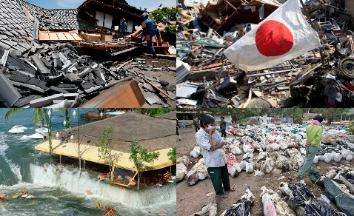

**3.- 5 mejores dispositivos de geolocalización.**

1- Spot Gen3: Utiliza la red de satélites GPS para determinar la ubicación de un cliente y la red de satélites de Globalstar para transmitir mensajes y coordenadas GPS a otros. SPOT ofrece varias maneras de acceder a la comunicación cuando se está lejos de las rutas marcadas y fuera de cobertura.

* Dispositivo de gran versatilidad a prueba de agua (ip67), ideal para tripulantes de motos agua, cuando la comunicación en caso de emergencia es crucial
* Tripulantes, navegación oceánica, navegación deportiva
* Tripulación de pesqueros o cualquier embarcación donde existe la posibilidad de hombre al agua
* En tierra, operarios en zonas de riesgo, pozos petroleros.
* Personal de plataformas petrolíferas
* Deportistas de aventura
* Cualquier persona que quiera aventurarse en forma segura
* Precio de 4450 MXN

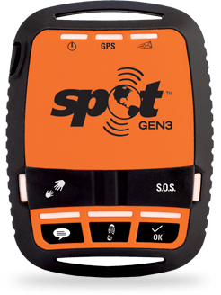

2- SOS (SmartOne Solar): Su versatilidad lo convierte en un dispositivo ideal de monitoreo, rastreo y recopilación de datos automatizado para innumerables industrias con activos remotos que están más allá de las redes inalámbricas tradicionales.

* Gran versatilidad de soluciones para el control y monitoreo satelital
* Dispositivo de bajo mantenimiento con alimentación solar con hasta 8 años de duración de batería y sin necesidad de alimentación externa o antenas
* Ideal para el control y monitoreo de barcazas o cualquier embarcación sin energía propia
* Mejora la productividad operativa a través de la supervisión confiable del rendimiento de los activos remotos, la seguridad/conformidad, la medición inteligente y la visibilidad de los datos
* Gestión sin problemas para el personal responsable de los activos con operación autónoma y eficiente del dispositivo
* Opciones adicionales para controlar la entrega de mensajes con capacidades de geofencing
* Ideal como soporte comunicacional de cualquier sistema u aplicación, donde otros sistemas fallan (GPRS) o no tiene cobertura

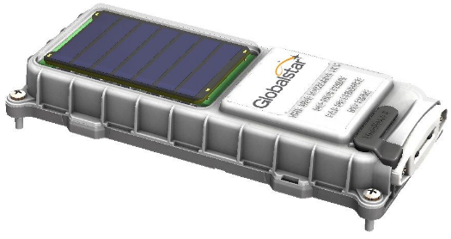

3-GPS trackstick:Funciona con pilas AAA y con uso mínimo puede durar hasta una semana. Con un mega de memoria puedes guardar semanas de todos los pasos realizados durante los viajes..

Sale por unos 110 euros. Toda la información de mapas que necesites la puedes bajar vía USB y puede verse fácilmente en modelos 3D de Google Earth.

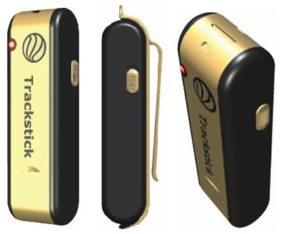

4- Incutex GPS TK 116: Entre los mejores rastreadores GPS del 2020 encontramos este modelo pensado para tener un uso versátil, que funciona de forma correcta para detectar la localización de una mascota, un coche, una moto, una persona, y muchos objetos de valor que desees seguir en todo momento.

Además, su batería es Li-ion de 3,7 V, que en el modo de standby puede tener una duración de hasta 30 días, de modo que puedes hacerte una idea sobre el tiempo de duración que puede ofrecer de acuerdo a la frecuencia de uso que le des al rastreador.

Su nivel de precisión es de 5 metros aproximadamente, lo que te ubicaría en un área prudencial de rastreo. Entre sus funciones especiales, se encuentra el botón de emergencia, que es de gran ayuda para pedir auxilio en una situación determinada, y una alerta para cuando la batería está baja, a fin de que tomes las previsiones a tiempo.

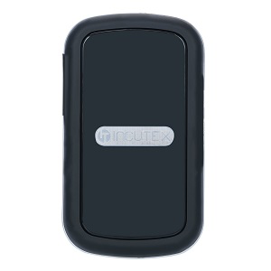

5- LESHP Tkstar: **Ventaja Principal:** Este aparato funciona para rastrear niños, mascotas y personas mayores. Además, emite la localización vía app o SMS, según los números de teléfonos autorizados, en un tiempo real de localización de sólo 5 segundos.

#### Desventaja principal: **Un usuario comenta que la batería se agota muy rápido. Sin embargo, al activar el modo ahorro de energía, puede durar hasta 10 días y tiene alarma para anunciar la batería baja.**

**4.- Tres empresas con servicio de mapeo mediante drones.**

Los proveedores de servicios con drones son las empresas que conjugan la tecnología que viene años desarrollándose, tanto en el campo del hardware como en el del software, para crear casos de negocio mediante la aplicación de los RPAS. Esta es una forma elaborada de llamar a todas aquellas compañías que se dedican a prestar servicios con aeronaves no tripuladas en la agricultura de precisión, la inspección de infraestructuras, la vigilancia o la logística, entre otras tareas.

En un artículo que acompaña el ranking, Droneii contextualiza su estudio y a las empresas que aparecen en él. Señala que ha analizado a más de 200 proveedores de servicios con drones a nivel global. Entre los 50 más importantes hay **un 40% de Norte América** (Canadá tiene dos empresas entre las 20 primeras), **un 36% de Europa**, un 10% pertenecientes a la región de Oriente Próximo y África, un 6% de Asia, otro 6% de Oceanía y un 2% de América del Sur.Las 20 primeras empresas reseñadas han recibido en total una inversión de 130 millones de dólares (hay que destacar que solo Zipline, la más financiada, ha tenido una inyección de 40 millones; la española Hemav se apoya en más de 3 millones de euros.

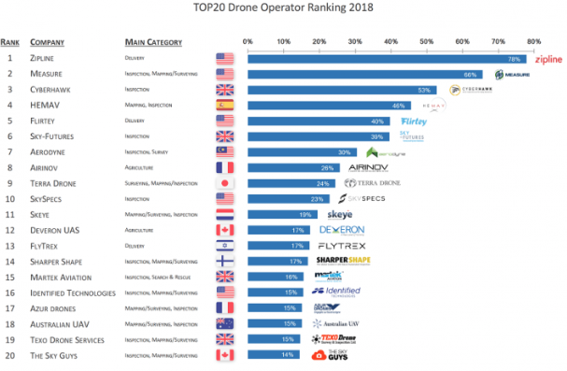

## MEJOR SOFTWARE DE FOTOGRAMETRÍA

Aquí están los 12 mejores programas de fotogrametría para construir mapas y modelos en 3D usando drones en el mercado. Estas soluciones de software de fotogrametría funcionan tanto con imágenes aéreas terrestres como con imágenes en movimiento. A continuación, revisamos estas soluciones de software de fotogrametría 3D.

* DroneDeploy 3D mapping mobile app.
* Software de fotogrametría Pix4D Mapper.
* Software DroneDeploy Enterprise 3D Map.
* Software de fotogrametría AutoDesk ReCap.
* Software SimActive Correlator3D™
* Maps Made Easy software de ortofoto y modelos 3D.
* 3DF Software de fotogrametría Zephyr.
* Software de fotogrametría Agisoft PhotoScan.
* Software de mapas PrecisionHawk 3D.
* Software de fotogrametría Open Drone Map.
* ESRI Drone2Map para ArcGIS.
* Software Agisoft Metashape 3D.

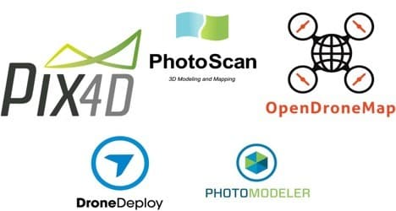

**5.- ¿Qué necesito para alimentar de energía eléctrica a un termostato de una pecera de 1000 litros con energía solar?**

Para tener un gran acuario, hay que prestar atención a muchas cosas. Una de las más importantes es tener la temperatura adecuada para tus peces y para ello es necesario tener el calentador de acuario correcto.

La temperatura del acuario es un factor importante en la salud y el bienestar de nuestros peces.

De hecho 4 paneles solares de 200 w x 5 horas de luz = 4kw diarios, yo digo que con eso sería suficiente como para generar energía para quedarse sin luz unos 4 o 5 días.

Para paneles solares a mayor escala habría que conseguir un controlador de carga mppt que mantenga las baterías en una potencia decente, sin que lleguen al 50% de su capacidad y que se estén cargando constantemente. De hecho, tampoco creo que sea muy caro conseguir un inversor con onda senoidal pura de unos 1000 w con pico a 2000w.

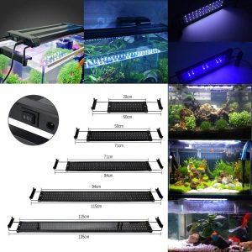

**Análisis de resultados:**

Las computadoras son capaces de hacer un trabajo muy complicado en todas las ramas del saber. Se pueden resolver los problemas matemáticos más complejos o poner miles de hechos no relacionados en orden

Debido a que trabajan con precisión a altas velocidades, ahorran los investigadores años de duro trabajo. Todo este proceso mediante el cual las máquinas pueden ser utilizadas para trabajar para nosotros ha sido llamado " automatización “. La llegada de la automatización está obligado a tener importantes consecuencias sociales.

Las computadoras también serán capaces de saber la edad exacta de un hombre o cuántos años va a vivir con la ayuda de su cuadro hemático. Es indiscutible que las computadoras, mejoraron y seguirán mejorando nuestras vidas.

Es bastante interesante como se ha ido modificado y mejorando las computadoras, al grado de ser esenciales en cualquier equipo de trabajo, como lo vimos en este práctica, en cual vimos ciertos aspectos de los cuales puede hacer el buscador de Google, así como es una herramienta básica para los estudiantes y lo seguirá siendo en nuestro campo laboral; al igual hay que seguir aprovechando cada herramienta que nos facilita nuestro trabajo, así como atajos y trucos que podemos ocupar al utilizar Google, es fantástico como se puede aprovechar.



**Conclusiones:**

Ante la necesidad de actualizar los [métodos](https://www.monografias.com/trabajos11/metods/metods.shtml) de [enseñanza](https://www.monografias.com/trabajos15/metodos-ensenanza/metodos-ensenanza.shtml) y de [aprendizaje](https://www.monografias.com/trabajos5/teap/teap.shtml) la computación es una herramienta imprescindible. Con ella tenemos una gran variedad de opciones para desarrollar *software* beneficiando a los profesores al enriquecer su acervo de material didáctico y a los alumnos al tener un mayor contacto con las [matemáticas](https://www.monografias.com/Matematicas/index.shtml) y otras [ciencias](https://www.monografias.com/trabajos11/concient/concient.shtml) y perder esa aversión que tienen ante esta área del [conocimiento](https://www.monografias.com/trabajos/epistemologia2/epistemologia2.shtml).

El pretexto en esta ocasión fue el de las cónicas donde se ha observado un gran [interés](https://www.monografias.com/trabajos7/tain/tain.shtml) por parte de los alumnos y profesores, pero no podemos dejar de pensar en ampliar nuestros horizontes hacia otros temas que, de igual manera, se pueden prestar para realizar trabajos como este.

Los [objetivos](https://www.monografias.com/trabajos16/objetivos-educacion/objetivos-educacion.shtml) son claros, que los alumnos tengan un gran apoyo para la mejor comprensión de temas sobre matemáticas y [física](https://www.monografias.com/Fisica/index.shtml) y que los profesores tengan la posibilidad de trabajar colegiadamente.

Los resultados se evidencian en el entusiasmo de los alumnos, queriendo ser partícipes en [grupos](https://www.monografias.com/trabajos11/grupo/grupo.shtml) de trabajo para que ellos se involucren en el desarrollo de *software* educativo.

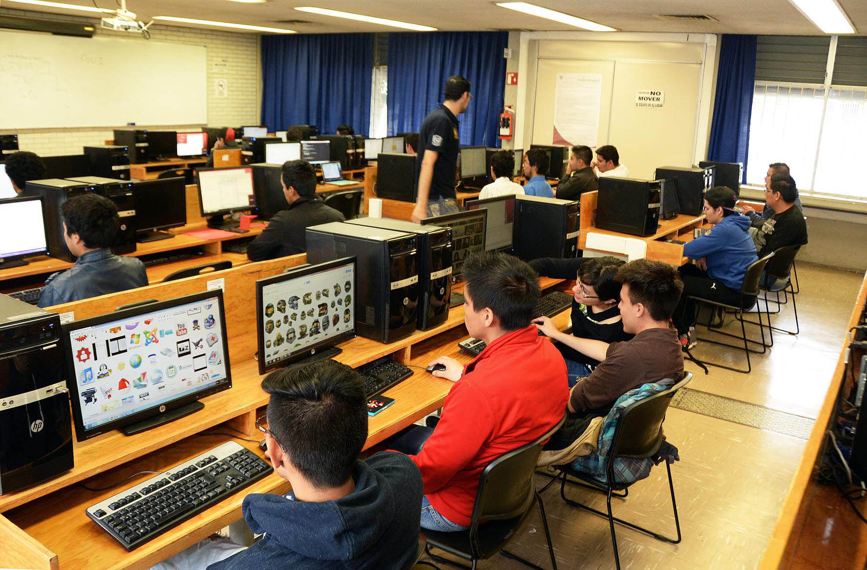

**Bibliografía.**

* <https://www.gob.mx/cms/uploads/attachment/file/6977/Refinacion_Web.pdf>
* [www.boatingserv.net › dispositivos-de-geolocalizacionDispositivos de Geolocalización - Boatingserv](https://www.google.es/url?sa=t&rct=j&q=&esrc=s&source=web&cd=3&cad=rja&uact=8&ved=2ahUKEwjJ4dr6s7vnAhVId6wKHT1SDrMQFjACegQIBBAB&url=http%3A%2F%2Fwww.boatingserv.net%2Fdispositivos-de-geolocalizacion%2F&usg=AOvVaw0WdJayhR_vCkY02FVvuaYb)
* [www.maestrosdelweb.com › instrumentos-y-aplicaciones-de-geolocali...Instrumentos y aplicaciones de geolocalización](https://www.google.es/url?sa=t&rct=j&q=&esrc=s&source=web&cd=6&cad=rja&uact=8&ved=2ahUKEwifl-r4ubvnAhVBHqwKHS6uC5MQFjAFegQICBAB&url=http%3A%2F%2Fwww.maestrosdelweb.com%2Finstrumentos-y-aplicaciones-de-geolocalizacion%2F&usg=AOvVaw2pl-OH4K3r2h0CVATJJRpc)
* <https://www.ampo.com/es/category/sectores/refino-petroleo-y-productos-derivados-proceso-petroquimico-y-quimico-y-energia/proceso-refinado-petroleo-y-productos-derivados/>
* <https://www.todrone.com/20-primeras-empresas-servicios-drones-ranking-mundial/>
* <https://peru.com/actualidad/sabias-que/misterio-resuelto-descubren-causa-gran-terremoto-alaska-noticia-449534>
* <https://www.vistaalmar.es/medio-ambiente/tsunami/4450-tsunami-de-sumatra-2004-consecuencias-y-futuras-posibilidades.html>
* <https://www.icrc.org/es/doc/resources/documents/feature/indonesia-tsunami-feature-231209.htm>
* <https://www.google.com/search?q=terremoto+valdivia&source=lmns&bih=600&biw=1252&client=firefox-b-d&hl=es-419&ved=2ahUKEwiT2qj5kcrnAhXCK6wKHT3rCzcQ_AUoAHoECAEQAA>
* <https://www.ecured.cu/Terremoto_de_Valdivia_(1960)>
* <https://www.acuarios-marinos.com/threads/ayuda-a-crear-un-acuario-sin-energia-electrica.31218/>
* <https://www.monografias.com/trabajos56/computadora-como-herramienta/computadora-como-herramienta2.shtml>
* <https://es.slideshare.net/yannizquevedo/la-importancia-de-la-computaci>